GENERATİF BİTKİ ORGANLARI
Çiçek
Bitkilerde çoğalmanın temeli çiçek ve bundan oluşacak tohumdur. Bitki bireylerinin özellikleri sonraki bireylere tohumla geçer. Tohum oluşması döllenme ile mümkündür. Bitkilerde döllenme çiçeklerde olur. Çiçeklerin yapısı döllenme ve döllenmenin sonucunda tohum denilen yapılarda bitkinin minyatür Örneğini oluşturarak neslini devam ettirmektir.
Çiçeğin Genel Yapısı ve Morfolojisi
Değişik büyüklükte, farklı renkte, şekilde pek çok çiçek vardır. Bazı çiçekler çok küçük mikroskobik yapıda olmasına karşın 1 m çapında olan çiçekler de vardır. Çiçekler, çiçek sapı denilen bir sürgünün ucunda yer alır. Kapalı tohumlu bir çiçeğin yapısı genel olarak dıştan içe doğru çanak yaprak, taç yaprak, erkek organ ve dişi organdan oluşur. Bu yapılar değişime uğramış yapraklardır.
1. Çanak Yapraklar (Kaliks); Çanak yaprak, çiçeğin en dışında yeşil renkli normal yaprağa benzeyen yapraklardır. Yeşil renkte olan bu yapraklar, fotosentez yapabilme yeteneğine sahiptir. Çiçek tomurcuk hâlindeyken iç kısımdaki organları sararak korumakla görevlidir. Ayrıca çiçeğin diğer kısımlarını dağılmaktan ve dış etkenlerden korur.
2. Taç Yapraklar (Korolla); Çanak yaprakların iç kısmında genellikle parlak renkli tek ya da birkaç sıralı olan taç yapraklar bulunur. Taç yapraklar, göz alıcı renk ve görüntüsüyle böcekleri ve diğer tozlaştırıcı canlıları kendine çekerek tozlaşmaya yardımcı olur.
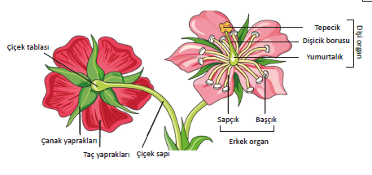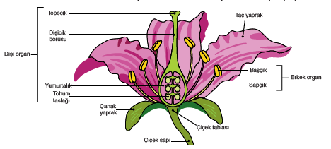
3. Erkek Organ
Erkek organlar dişi organın etrafında tek sıralı ya da çift sıralı olarak dizilmiştir. Erkek organın görevi üremeyi sağlamaktır. Çiçeğin kısımlarından erkek organların her biri sapçık (flament) ve başçık (anter) olmak üzere iki bölümden oluşur.
Sapçık: Genellikle silindir veya yassı bir iplik şeklindedir. Kısa, uzun veya tamamen yok olabilir. Çıplak ya da parlak renkli tüylü olabilirler. Görevi başçıkları taşımak olup çiçek tablasına bağlanmıştır.
Başçık: Erkek organın şişkin kısmıdır. Başçıkta erkek üreme hücrelerini taşıyan polenler üretilir. Her başçık iki bölümden oluşur. Bu bölümlere teka denir. Her tekada iki polen kesesi bulunur. Polen keseleri polen çekirdeklerini oluşturur.
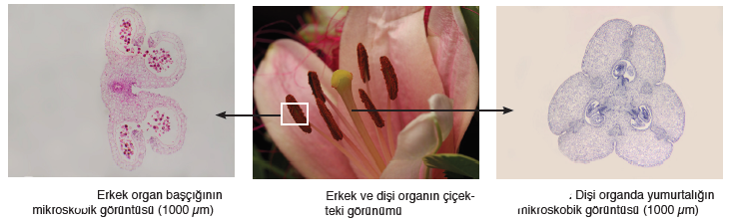
Erkek üreme hücrelerinin üretimi ve depolanması, başçıkta gerçekleşir. Başçıkta dört polen kesesi ve bu keselerde çok sayıda diploit (2n) kromozomlu mikrospor ana hücreleri (polen ana hücresi) bulunur. Bu hücrelerin her biri mayozla dört tane haploit (n) kromozomlu mikrosporu oluşturur. Her mikrospor bir mitoz bölünme geçirerek poleni oluşturur. Ancak bu mitoz bölünmede sitoplazma bölünmesi gerçekleşmediği için oluşan polen iki çekirdeklidir. Bu çekirdeklerden bir tanesi döllenmede görev alan generatif çekirdek (üretken), diğeri vejetatif çekirdek (tüp hücresi) olarak isimlendirilir. Generatif çekirdek sperm çekirdeklerini oluşturur. Vejetatif çekirdek polen tüpünü oluşturur. 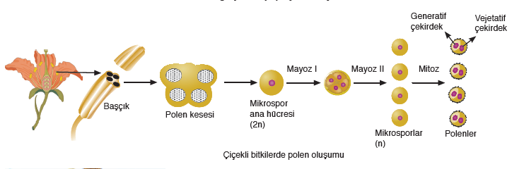
Bitkilerde polen yapısı; şekil, renk ve yapı bakımından türe özgü özellik gösterir. Polen yapısı, türe özgü olmasından dolayı bitkilerin sınıflandırılmasında kullanılır. Rüzgârla tozlaşan bitkilerin polenleri, genellikle hafif ve düz yüzeyli; böcek, kuş vb. canlılarla tozlaşan bitkilerin polenleri ise daha ağır, desenli ya da çıkıntılı bir yapıya sahiptir.
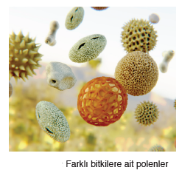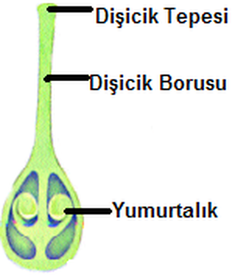
4. Dişi Organ
Çiçeğin ortasında en içte kalan son bölümünde dişi organ yer alır. Bir çiçekte bir veya daha fazla dişi organ bulunabilir.
Dişi organ yumurtalık, dişicik borusu ve tepecik olmak üzere üç bölümden oluşur:
Yumurtalık (ovaryum); Dişi organın en Önemli kısmıdır. Dişi organın alt kısmında bulunan genişlemiş yapıdır. Sayısı türe göre değişiklik gösterir. Yumurtalık içinde tohuma dönüşecek tohum taslakları bulunur.
Dişicik borusu; Ovaryum ile dişicik tepesi arasında bulunur. Yumurtalığın tepeciğe kadar uzanan boyun kısmını oluşturur. Polen tozunun çimlenmesi ile polen tüpünün ovaryuma ulaşmasını sağlar.
Dişicik tepesi (stigma); Dişi organın en üst kısmıdır. Genişleyerek yüzeyi büyümüştür. Bazı tepecik girintili ve çıkıntılı bir yapı kazanmıştır. Tepecik, polenlerin tutunup çimlendiği nemli ve yapışkan bir yapıdır. Bazı tepecik ise sıvı salgılama özelliği kazanmıştır. Bu değişiklikler polen tozunun tepecikte tutunmasını sağlar.
Dişi üreme hücresi yumurta, yumurtalıkta üretilir. Çiçeğin yapısında bulunan yumurtalığın içinde bir ya da daha çok tohum taslağı bulunur. Yumurtalıkta bulunan tohum taslağı içinde diploit kromozomlu megaspor ana hücresi vardır. Bu hücre, mayoz bölünme geçirerek dört tane haploit kromozomlu megaspor oluşturur. Oluşan hücrelerden üç tanesi eriyerek kaybolur, ölür. Canlı kalan megaspor, büyümeye devam ederek ve sitokinez (sitoplazma bölünmesi) olmaksızın art arda üç kez mitoz bölünme geçirerek sekiz haploit çekirdekli büyük bir hücre oluşturur. Bu oluşan 8 çekirdek, tohum taslağı içinde değişik yerlere dağılır. Üçü Ovaryum açıklığının (mikropil) ters yönünde bir kutba hareket eder, bunlara antipot çekirdekler denir. Diğer üçü ise ovaryum açıklığının olduğu tarafta bulunan zıt kutba hareket eder. Bu çekirdeklerden bir tanesi yumurta hücresini, iki tanesi ise sinerjit çekirdekleri oluşturur. Diğer iki çekirdek ise ortada polar çekirdeği (n+n kromozomlu) meydana getirir. Tohum taslağında oluşan bu sekiz çekirdekli yapıya embriyo kesesi adı verilir. Yumurta çekirdeği etrafına bir miktar sitoplazma alarak, yumurta hücresini oluşturur. Antipot ve sinergit çekirdekler ölür ve kaybolur. Sonuçta, bir yumurta ve iki polar çekirdeğe sahip döllenmeye hazır embriyo kesesi oluşur.
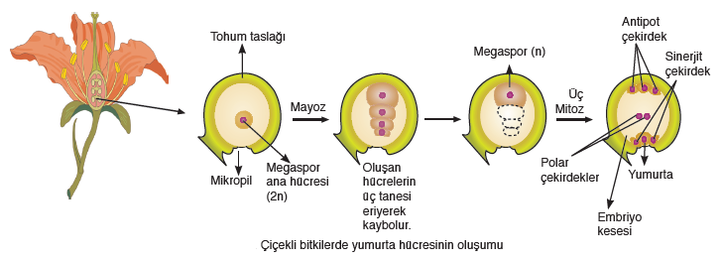
Çiçeklerde Eşeylilik
Dişi organ, erkek organ, taç ve çanak yaprak yapılarının tamamını bulunduran çiçeklere tam çiçek (hermafrodit) denir. Safran, dağ lalesi, şeftali, erik gibi bitkiler tam çiçeğe sahiptir. Bu yapılardan herhangi birinin eksik olduğu çiçeklere ise eksik çiçek denir. Ceviz, söğüt, kavak gibi bitkiler eksik çiçeğe sahiptir. Eksik çiçek; sadece erkek organ taşıyorsa erkek çiçek, sadece dişi organ taşıyorsa dişi çiçek adını alır.
Dişi ve erkek çiçekleri aynı bitki üzerinde bulunduran bitkiye monoik (tek evcikli) denir. Kabak, kavun, karpuz, meşe, mısır, ceviz ve fındık gibi bitkiler örnek verilebilir. Bazı bitkilerde ise bitkinin üzerinde sadece dişi çiçek veya erkek çiçek bulunur. Böyle bitkilere ise dioik (iki evcikli) bitkiler denir. İncir, hurma, söğüt, kavak ve kivi gibi bitkiler dioik bitkilerdir
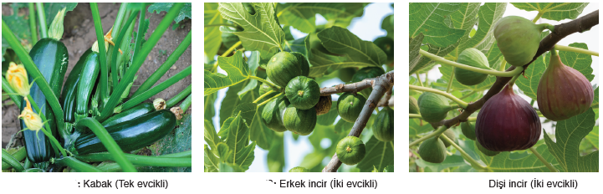
ÜREME

Bitkiler, eşeysiz veya eşeyli üreyebilir. Eşeysiz üreme ile aynı kalıtsal yapıya sahip çok sayıda bitki üretilir. Ancak eşeyli üreme sonucu genetik çeşitlilik oluşur. Bitkilerde eşeyli üreme, tohumlu bitkilerin üreme organı olan çiçekler ile sağlanır. Açık ve kapalı tohumlu bitkilerin üreme şekilleri birbirinden farklıdır. Açık tohumlu bitkilerin üreme organlarına kozalak denir. Kozalaklı bitkilerde erkek üreme hücreleri (polen) erkek kozalaklarda üretilir, rüzgâr aracılığıyla dişi kozalaklara gelir ve yumurtayı döller. Oluşan zigot mitoz bölünmeler sonucunda embriyo hâline gelir. Embriyo, dişi kozalak içerisinde gelişir.
Kapalı tohumlu bitkilerin üreme organı ise çiçeklerdir. Çiçekte tozlaşma, döllenme, tohum ve meyve oluşumu meydana gelir.
Tozlaşma
Çiçekli bitkilerde polenlerin çoğunun dişicik tepesine ulaşması canlı ya da cansız tozlaştırıcılar aracılığıyla gerçekleşir. Çiçekte bulunan erkek organın başçığındaki polen gelişimi tamamlandıktan sonra polen kesesi patlar. Patlamayla açığa çıkan polenlerin; böcekler, kuşlar, rüzgâr, su vb. etkenlerle dişi organın tepecik kısmına taşınmasına tozlaşma denir. İnsan eliyle yapılan tozlaşma ise suni tozlaşma olarak adlandırılır. Rüzgârla tozlaşan bitkilerde çok sayıda polen üretilir. Bu bitkilerin çiçekleri genellikle gösterişsiz ve küçük yapıdadır. Polen sayısının çok olması, rastgele tozlaşmayı kolaylaştırır. Örneğin buğday, ceviz, çam, kavak, söğüt, meşe ve çimlerde rüzgârla tozlaşma görülür. Suyla tozlaşan bitkilerin polenlerinde hava boşlukları bulunur. Bu boşluklar sayesinde polenler suya batmadan daha kolay taşınır. Çiçekli bitkilerin büyük bir kısmında tozlaşma; böcek, kuş ve yarasa gibi diğer tozlaştırıcı hayvanlarla gerçekleşir. Bu bitkilerin çiçekleri; salgıladıkları değişik kokularla, ürettikleri bal özü gibi maddelerle, parlak ve güzel renkleriyle, tozlaştırıcı hayvanları kendine çeker. Örneğin bal arıları beslenmek için polen ve bal özüne gereksinim duyar, bitkiler ise polenlerini yaymak için bir dölleyiciye ihtiyaç duyar. Bal arıları ile tozlaşan bitkiler, hoş ve tatlı kokular salarak arıları kendilerine çeker. Güve ve yarasalarla tozlaşan çiçekler, çoğunlukla beyaz ya da sarı renkli ve hoş kokuludur. Güveler ve yarasalar, gece aktif olduğu için bu çiçekler de gece açar. Bitkilerde tozlaşmayı kolaylaştırıcı bu özellikler tozlaşmayı artırmak için geliştirilmiş adaptasyonlardır.
Bitkilerde tozlaşma iki şekilde gerçekleşir. Bir çiçeğin dişi organının tepeciğine, aynı çiçekten veya aynı bitkinin başka çiçeğinden polenlerinin ulaşması ile gerçekleşen tozlaşmaya kendi kendine tozlaşma denir. Bitkide bu şekilde tozlaşma oluşabilmesi için erkek ve dişi gametlerin üretiminin aynı zamana rastlaması gerekir. Bu tür bitkilerin çoğunda kendi kendini döllemeyi önleyen çeşitli uyumlar gelişmiştir. Örneğin bu bitkilerde dişi ve erkek üreme hücreleri farklı zamanlarda oluşturulur. Bu durum farklı ebeveynlerden gelen üreme hücrelerinin birleşmesini sağlar ve daha fazla genetik çeşitlilik ortaya çıkar. Bir bitkinin çiçeğindeki polenin, aynı türden başka bir bitkinin dişi organına taşınması ile gerçekleşen tozlaşmaya çapraz tozlaşma denir. Çapraz tozlaşma, aynı türün farklı bireyleri arasında gerçekleştiği için genetik çeşitlilik artar. Genetik çeşitliliğin artması, değişen ortam koşullarına daha dayanıklı bireylerin oluşmasını sağlar.

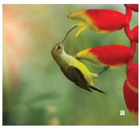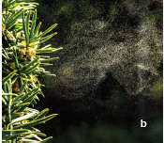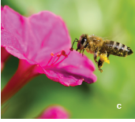
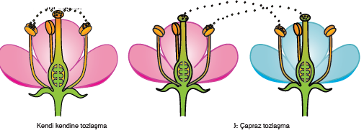

Döllenme
Tozlaşmayla dişi organın tepeciğine taşınan ve vejetatif çekirdek taşıyan polenin, nemli ve yapışkan olan tepeciğin üzerinde çimlenir. Polenin yapısında bulunan tüp çekirdeği, dişicik borusunun içine doğru uzanarak polen tüpünü oluşturur. Polen tüpü dişi organın tepecik kısmından aşağıya doğru büyüyerek embriyo kesesine ulaşır. Oluşan polen tüpünde ilerleyen generatif çekirdek, bir mitoz bölünme geçirerek haploit kromozomlu iki sperm çekirdeği oluşturur. Sperm çekirdekleri, polen tüpündeki tohum taslağının mikropil adı verilen açıklığa ulaştığında tüpün ucu erir ve çekirdekler ovaryuma (yumurtalık) girer. Sperm hücrelerinden biri, yumurta hücresini dölleyerek diploit (2n) kromozomlu zigotu oluşturur. Bu olaya döllenme denir. Döllenme sonucu oluşan zigotun gelişmesiyle ve mitoz bölünmeler geçirmesiyle bitki embriyosu meydana gelir. Diğer sperm çekirdeği ise iki polar çekirdek ile birleşerek triploit (3n) kromozomlu çekirdeği oluşturur. Triploit çekirdek ise hızla mitoz bölünmeler geçirerek tohumun besinlerinin depolanacağı endosperm dokusunu (besi dokusu) oluşturur. Embriyo kesesinde iki sperm hücresinin farklı çekirdeklerle birleşmesi olayına çift döllenme denir.
